
◆基本参数：
编码范围 | 输出为数 | 分辨率 | 测角误差
0～360° | 8位 | 360°/2⁸ | ±20＇
0～360° | 9位 | 360°/2⁹ | ±15＇
0～360° | 10位 | 360°/2¹⁰ | ±10＇
0～360° | 11位 | 360°/2¹¹ | ±5＇

◆输出波形与信号位置精度：
格雷码 | 自然二进制代码
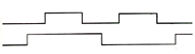 | 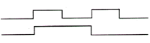

PAL系列
  实心轴 | φ8
  轴向负荷 | 10N
  径向负荷 | 20N
  最高转数 | 500r/min
  启动力矩 | 2×10^{－3}N·m
  惯性力矩 | 4×10^{－7}N·m·S²
  耐 冲 击 | 300m/S²(X,Y,Z方向各2次)
  耐 震 动 | 30m/S²(10～200HZ)2T
  工作温度 | 5V 12V
  工作温度 | 电压,打开搜集家
  分辨率 | 8 9 10 11位
  输出电路 | 见附表A
  输出波形 | 见附表A
  出线方式 | 径向
  使用温度 | －20～50℃
  贮存温度 | －30～70℃
  防护等级 | IP54
  重 量 | 0.9kg
  型号举例 | PAL-2⁹-G15C
  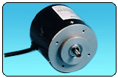
  ●控制位置和角度的使用
  收据控制车床运动部份
  ●配用SE型连轴节
  ●解码法功能
  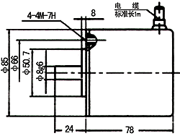

PAL系列
  启动力矩 | 1×10^{－2}N·m
  惯性力矩 | 4×10^{－7}N·m·S²
  耐 冲 击 | 980m/S²(X,Y,Z方向各2次)
  耐 震 动 | 50m/S²(10～200HZ)2T
  使用温度 | 24V 12V
  分辨率 | 180 度
  输出电路 | 打开搜集家
  输出波形 | 格雷码appendixA
  出线方式 | 径向
  使用温度 | －20～50℃
  贮存温度 | －20～70℃
  防护等级 | IP54
  重 量 | 0.9kg
  型号举例 | PXZ-180-B24C
  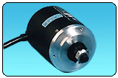
  ●控制位置和角度的使用
  ●收据控制车床运动部份
  ●B 是否定的逻辑 , A是
  消极的逻辑
  输出形式:打开搜集家 | 波测试线路
  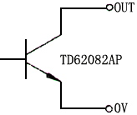 | 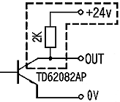

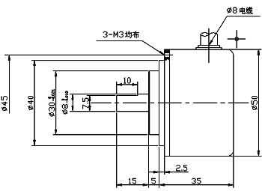 | 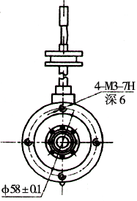

编码序列：
  轴角度 | 输出符号
  轴角度 | 2⁷ | 2⁶ | 2⁵ | 2⁴ | 2³ | 2² | 2¹ | 2⁰
  0 | 0 | 0 | 1 | 1 | 0 | 1 | 0 | 1
  2 | 0 | 0 | 1 | 1 | 0 | 1 | 0 | 0
  4 | 0 | 0 | 1 | 1 | 1 | 1 | 0 | 0
  6 | 0 | 0 | 1 | 1 | 1 | 1 | 0 | 1
  8 | 0 | 0 | 1 | 1 | 1 | 1 | 1 | 1
  10 | 0 | 0 | 1 | 1 | 1 | 1 | 1 | 0
  12 | 0 | 0 | 1 | 1 | 1 | 0 | 1 | 1
  14 | 0 | 0 | 1 | 1 | 1 | 0 | 1 | 1
  16 | 0 | 0 | 1 | 1 | 1 | 0 | 0 | 1
  18 | 0 | 0 | 1 | 1 | 1 | 0 | 0 | 0
  20 | 0 | 0 | 1 | 0 | 1 | 0 | 0 | 0
  轴角度 | 输出符号
  轴角度 | 2⁷ | 2⁶ | 2⁵ | 2⁴ | 2³ | 2² | 2¹ | 2⁰
  338 | 1 | 0 | 1 | 0 | 1 | 0 | 0 | 0
  340 | 1 | 0 | 1 | 1 | 1 | 0 | 0 | 0
  342 | 1 | 0 | 1 | 1 | 1 | 0 | 0 | 1
  344 | 1 | 0 | 1 | 1 | 1 | 0 | 1 | 1
  346 | 1 | 0 | 1 | 1 | 1 | 0 | 1 | 0
  348 | 1 | 0 | 1 | 1 | 1 | 1 | 1 | 0
  350 | 1 | 0 | 1 | 1 | 1 | 1 | 1 | 1
  352 | 1 | 0 | 1 | 1 | 1 | 1 | 0 | 1
  354 | 1 | 0 | 1 | 1 | 1 | 1 | 0 | 0
  356 | 1 | 0 | 1 | 1 | 0 | 1 | 0 | 0
  358 | 1 | 0 | 1 | 1 | 0 | 1 | 0 | 1

PNL系列
  空心轴 | φ6 φ8
  轴向负荷 | 10N
  径向负荷 | 20N
  最高转数 | 300r/min
  启动力矩 | 1.5×10^{－2}N·m
  惯性力矩 | 4×10^{－6}N·m·S²
  耐 冲 击 | 980m/S²(X,Y,Z方向各2次)
  耐 震 动 | 40m/S²(10～200HZ)2T
  使用温度 | 12V 24V
  分辨率 | 4 6 8 10 12 number
  输出电路 | NPN.NPN 否定逻辑
  输出波形 | 格雷码
  出线方式 | 径向
  使用温度 | 0～70℃
  贮存温度 | －20～80℃
  防护等级 | IP54
  重 量 | 0.1kg
  型号举例 | PNL-6-G24C
  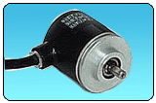
  ● 为旋转的收据控制刀的使用
  ● 金属编码圆周
  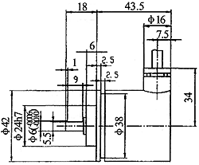

输出电路：
NPN 消极的逻辑 | NPN 否定逻辑 | PNP 消极的逻辑 | PNP 否定逻辑
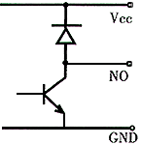 | 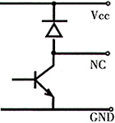 | 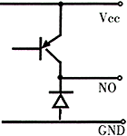 | 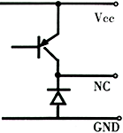

输出代码：
数 |  | 1 | 2 | 3 | 4 | 5 | 6 | 7 | 8 | 9 | 10 | 11 | 12
输出信号 | TP | 1 | 1 | 1 | 1 | 1 | 1 | 1 | 1 | 1 | 1 | 1 | 1
输出信号 | 2⁰ | 1 | 0 | 1 | 0 | 1 | 0 | 1 | 0 | 1 | 0 | 1 | 0
输出信号 | 2¹ | 0 | 1 | 1 | 0 | 0 | 1 | 1 | 0 | 0 | 1 | 1 | 0
输出信号 | 2² | 0 | 0 | 0 | 1 | 1 | 1 | 1 | 0 | 0 | 0 | 0 | 1
输出信号 | EP | 1 | 1 | 0 | 1 | 0 | 0 | 1 | 1 | 0 | 0 | 1 | 0

